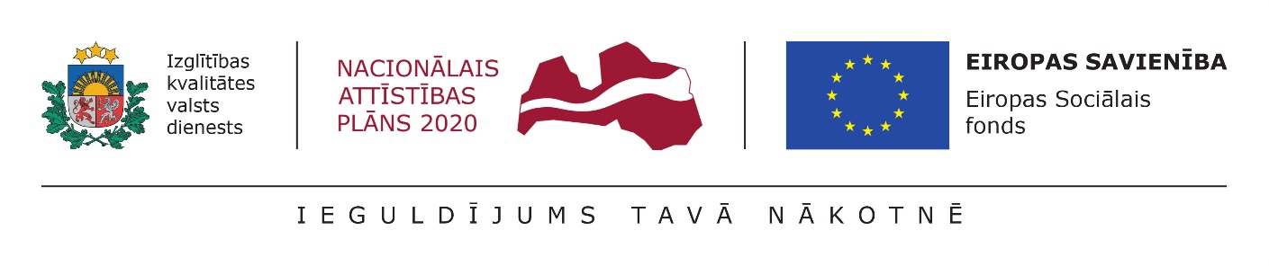
3.pielikums
Rīgas domes Izglītības, kultūras un sporta departamenta
2018.gada 22.oktobra nolikumam Nr. DIKAPS-18-1-nos

Sadarbības partnera apliecinājums par dalību projekta īstenošanā

20___.gada ____.______________

Projekts tiek īstenots sadarbībā ar
(partnera nosaukums)
Partnera pārstāvis
(amats; vārds, uzvārds)
Reģistrācijas numurs (ja attiecināms)
Adrese
Ar parakstu apliecinu, ka (partnera nosaukums) esam iepazinušies ar projekta “______________” iesniegumu un apņēmušies piedalīties tā ieviešanā.

Partnera pārstāvis:

Paraksts:
Amats
Datums:

Pilnvarotā persona I.Balamovskis
Zverevs 67181499

